استقصاء تأثير الهدرجه على خواص المنظومة

a-Si_{1-x}Ge_{x}

علي مدلول نعمه
جامعة بابل – كلية العلوم-قسم الفيزيــــــاء
الخلاصة
تم في هذا البحث استقصاء تأثير الهدرجه على الخواص الكهربائية للأغشية الرقيقة للمنظومة _{x} a-Si_{1-x} Ge والمحضرة بطريقة التبخير الحراري المزدوج على أرضيات زجاجيه بدرجة حرارة $\text{200}C^{O}$ ولسمك بحدود $\text{10}\overset{O}{A}$ ولقيم x حيث إن $0≤x≤0\text{.}2$ .
استخدمت فحوصات أشعة اكس للتأكد من عشوائية الاغشية . كما أثبتت فحوصات الاغشية الرقيقة بالأشعة تحت الحمراء وجود ذرات الهيدروجين بين الاغشيه المهدرجة التي ظهرت على أنماط تذبذبيه أحاديه وثنائيه وثلاثيه الهيدروجين مع كل من Si وGe
أظهرت قياسات الخواص الكهربائية زيادة في التوصيلية الكهربائية عند درجة حرارة الغرفة مع زيادة تركيز Ge . وكانت أعظم قيمه للتوصيلية هي 4.135×10 ⁻⁵ Ω⁻¹.cm⁻¹ عندما كانت X = 0.2. ولكن إضافة الهيدروجين أدى إلى نقصانها .وكل نماذجنا أظهرت إن هناك أكثر من طاقة تنشيط واحده لمدى درجات الحرارة بين 300K و 553K ، و كانت أعظم طاقة تنشيط هي 0.81 eV عندما X=0 للنماذج المهدرجة.
Abstract
In this our work we study the effect of hydrogen on the electrical properties of thin film of the system a-Si_{1-x}Ge_{x} which prepared by thermal co-evaporation, the rate of deposition was $1\text{.}8±0\text{.}1\overset{o}{A}S^{−1}$ and the thickness $\text{2300}±\text{10}\overset{o}{A}$ for $0≤X≤0\text{.}2$ .
X-ray examination was used to ascertain the amorphous structure of the film . IR examination exhibited the existence of hydrogen atoms among the atoms of the hydrogenated films .
Our electrical measurement showed an increase in the room temperature conductivity with the increase of Ge concentration , the maximum conductivity was $4\text{.}\text{135}×{\text{10}}^{−5}Ω^{−1}\text{.}{\text{cm}}^{−1}$ when $X=0\text{.}2$, but adding the hydrogen led to decrease in the conductivity . All our sample showed more than one activation energy for the temperature range (300-553) K
مقدمـــــــــــــــــة :
هناك نوعين رئيسين من اشباة الموصلات هي اشباة الموصلات المتكونة من العناصر الموجودة في مجموعة IV في الجدول الدوري ، اشباة الموصلات المتكونة من المركبات والتي اغلبها تتكون من اتحاد المجموعة III مع المجموعة V .
تتميز المنظومة SiGe بخصائص بصرية وكهربائية فريدة وذالك لكونها تمتلك فجوة طاقة عريضة ومباشرة ولذالك يكثر استخدامها في تصنيع النبائط الالكترونية للتطبيقات الكهروبصرية ، لذا فأن دراسة مختلف الخصائص الفيزيائية لهذه الانظمـــه نظريا وعمليــا ومحاولة تحسين وتطوير تصنيعها يعد شي في غاية الأهمية .
في هذا العمل وفي أعمال أخرى مشابهه يتم تقصي تاثير الهدرجه عند تكوين تلك المنظومة على خواصها وقد بداء الدراسة بهذا الاتجاه منذ عام 1960 حيث كانت تلك الدراسات تحاول التخلص من عيوب المنظومة حيث إن ضخ الهيدروجين اثنا ترسيب الشريحة يولد عقد تؤدي إلى بناء المنظومة بشكل أفضل.
العملي
وتشمل هذه الخواص قياس التوصيلية الكهربائية و مدى تأثرها بدرجات الحرارة وإيجاد طاقة التنشيط وكذلك دراسة تأثير التركيز xوالهدرجة على هذه الخواص .
تم قياس اعتماد التوصيلة الكهربائية على درجات الحرارة باستخدام الدائرة الكهربائية المبين ة في الشكل ( 1 ) حيث تسلط فولتية ثابتة مقدارها 6 volt عبر طرفي الغشاء ويتم قياس التغير الحاصل في التيار I المار خلال الغشاء كدالة لدرجات الحرارة T ويمكن قياس مقاومة الغشاء لجميع درجات الحرارة من العلاقة :

R_{film} =( V/ I ) -R

حيث إن R هي مقاومة تربط على التوالي مع الدائرة الكهربائية ومقدارها ثابت ( Ω10³ K ) . ومن معرفة إبعاد الغشاء ومقاومته يمكن ايجاد المقاومة النوعية ( مقاوميه ) الغشاء ( ρ ) من العلاقة :

ρ = R _{film} .A / L

حيث إن L هي المسافة بين القطبين و A هي مساحة المقطع العرضي لحركة الالكترونات وتكون مساوية الى

A= w t

حيث إن t هو السمك و w هو عرض القطب.
ومن قياس المقاومية يمكن ايجاد التوصيلية للغشاء ( σ ) من العلاقة :

σ = 1/ρ

ومن رسم العلاقة بين Ln σ ) ) كدالة لمقلوب درجات الحرارة حسب المعادلة :

σ=σ_{o} exp – ( E_{σ} / K_{B} T )-------------------- ( 1 )

يمكن ايجاد طاقة التنشيط ( E_{σ}) والثابت _{о}σ. ، حيث إن K_{B} ) ) هو ثابت بولتزمان ويساوي
K_{B} =1.3806 × 10⁻²³ J/K

والشكل (2) يمثل علاقة ( ) كدالة لمقلوب درجات الحرارة لقيم x (0, 0.05, 0.1, 0.15 )
النتائج والاستنتاجات:
نلاحظ ان هذه العلاقة بين $(\text{Ln}σ)$ و درجة الحرارة ولمدى درجات الحرارة بين 500K و 300Kغير خطيـــة ويمكن كتابتها وفق الصيغة :

T^{3/2} ~ _{о}σ

هذا من ناحية من ناحية أخرى فان مستوى فيرمي لا يبقى ثابتاً عند تغير درجات الحرارة بهذا المدى [Madan 1988] , كذلك فان تغير كثافة العيوب مع تغير درجات الحرارة تؤدي الى تغير طاقة التنشيط مع درجات الحرارة لذلك نجد في الشكل (2) هناك أكثر من طاقة تنشيط واحدة لمدى درجات الحرارة 290K و 553K ولمختلف قيم x .
فعندما ( 0.1 و 0.05 = x ) نجد ان هناك ثلاث طاقات تنشيط ولقيم (0.2 و 0.15 و 0 = x) نجد ان هناك طاقتين للتنشيط فقط وهذا يفسر على أساس وجود النسب القليلة من الجرمانيوم 0.05 و 0.1 في أغشية a- Si يؤدي الى إشباع الأواصر المتدلية و يقلل كثافة الحالات في الفجوة الحركية في a-Si كما ان الخواص تكون غير مستقرة وذلك بسبب عدم استقرار ذيول الحزم وبذلك يتم التوصيل في هذه الحالة بوساطة ثلاث ميكانيكيات للتوصيل وهي التوصيل بوساطة حاملات الشحنة المتهيجة في الحزم الممتدة وكذلك بوساطة التنطط لحاملات الشحنة خلال المستويات الموضعية قرب الحافات الحركية وتحصل هذه بمساعدة الفونونات الناتجة من اهتزاز الشبيكه حيث تنتقل الالكترونات من احد المستويات الموضعية للأخرى ويتم تبادل الطاقة مع الفونونات . وأخيرا يتم التوصيل بوساطة التنطط للحاملات بين المستويات الموضعية قرب مستوى فيرمي . ولكن عند زيادة تركيزالجرمانيوم أكثر من 0.1 يؤدي الى زيادة كثافة الحالات في الفجوة والذي قد يجعل التوصيل في مدى درجات الحرارة بين 300K و500K يتم بوساطة التنطط بين الحالات قرب مستوى فيرمي ولا يحصل بوساطة ذيول الحزم وفي مدى درجات الحرارة اكبر من 500K فالتوصيل يحصل بوساطة الانتقال بين ذيول الحزم ويمكن ايجاد طاقة التنشـيط E_{σ} لمدى واســـــع من درجات الحرارة بين 290K و553K من ميل المنحنيات في الشكل ( 2 ) وطبقا للمعادلة ( 1 ) . و برسم العلاقة بين طاقة التنشيط الأولى E_{σ} (1) والتركيز x في المنظومة a-Si _{1-x} Ge _{x} الشكل ( 3 ) يمكن ان نستنتج ان العلاقة بين E_{σ} و x هي علاقة غير خطية حيث تقل طاقة التنشيط مع زيادة تركيز الجرمانيوم ويعزى السبب في ذلك الى الزيادة غير المنتظمة لكثافة الحالات (الأواصر المتدلية والفجوات ) في الفجوة الحركية والتي تؤدي الى زيادة التوصيلية الكهربائية وبالتالي نقصان E_{σ}. ونلاحظ من الشكل أيضا ان أعظم قيمة لطاقة التنشيط عندما تكون x = 0.05 حيث يمكن ان تعتبر كثافة الحالات في الفجوة عند هذه النسبة اقل ما يمكن ووجدنا قيمة طاقة التنشيط في هذه الحالة مساوية الى (0.77 eV) واقل قيمة لها عندما x = 0.2 ومقدارها (0.575eV ) وهذه تفسر على اساس ان كثافة الحالات في الفجوة قد ازدادت. والجدول ( 1 ) يبين قيم طاقة التنشيط مع التركيز x للمنظومة a-Si_{1-x}Ge_{x} لمدى معين من درجات الحرارة . إما علاقة التوصيلية عند درجة حرارة الغرفة σ_{R.T} مع x والمستخرجة من الشكل ( 2 ) فهي كما في الشكل ( 4 ) والذي يبن ازدياد قيم σ _{R.T} مع ازدياد قيم x وتكون قيمتها عندما x = 0 بمقدار cm -¹ . ¹ ⁻ Ω ⁸⁻ 10 3 . 8 =_{R.T} σ وعندمـــــا x = 0.2 فان قيــــمة التوصــــيلية تــــــــزداد الى
¹ ⁻ .cm ¹⁻ Ω ⁵ ⁻ 10 _{R.T}= 4.135 σ ويعزى السبب في ذلك الى زيادة تأثير الجرمانيوم ذو التوصيلية العالية مقارنة مع السليكون حيث تقدر توصيلية الجرمانيوم ¹ ⁻ .cm ¹⁻ Ω ⁻³10 [Edler 1971] 3.5 × هي اكبر من توصيلية السليكون بمقدار 15 مرة وعليه عندما تكون x 0.2 تزداد توصيلية السبيكة a-Si_{1-x} Ge_{x} . والجدول ( 2 ) يبين مدى تغير التوصيلية σ_{R.T} مع التركيز x.

T (K) | E_{σ}(3) eV | T(K) | E_{σ}(2) eV | T(K) | E_{σ}(1) eV | E_{s} eV | _{R.T} σ  $$Ω^{−1}{\text{cm}}^{−1}$$ | X%
 |  | 300-365 | 0.350 | 365-553 | 0.750 | 0.300 | 8.200 × 10⁻⁶ | 00
290-365 | 0.1448 | 365-460 | 0.323 | 460-553 | 0.770 | 0.280 | 4.160 × 10⁻⁶ | 0.5
290-350 | 0.1640 | 350-415 | 0.300 | 415-553 | 0.701 | 0.312 | 1.125 × 10⁻⁶ | 1.0
 |  | 303-378 | 0.264 | 378-553 | 0.627 | 0.226 | 2.300 × 10⁻⁶ | 1.5
 |  | 295-363 | 0.193 | 363-553 | 0.575 | 0.127 | 4.135 × 10⁻⁶ | 2.0
جدول رقم (1)
قيم _{R.T} σ , E_{s} , )1 )E_{σ} , E_{σ}(2) , E_{σ}(3) , لأغشية المنظومة
a- Si_{1-x} Ge_{x} الغير مهدرجه والمحضرة عندT_{s}= 200 C^{O}
T(k) | E_{σ}(2) eV | T(k) | E_{σ}(1) eV | E_{s} eV | _{R.T} σ  ¹ .cm¹⁻ Ω | X%
306-373 | 0.363 | 373-553 | 0.810 | 0.330 | 8.760 × 10⁻⁷ | 00
295-410 | 0.320 | 410-553 | 0.790 | 0.258 | 5.600 × 10⁻⁷ | 05
295-347 | 0.288 | 347-553 | 0.720 | 0.211 | 5.850 × 10⁻⁶ | 10
295-418 | 0.237 | 418-553 | 0.647 | 0.228 | 1.485 × 10⁻⁵ | 15
303-407 | 0.190 | 407-553 | 0.547 | 0.110 | 3.300 × 10⁻⁵ | 20

جدول رقم (2)
قيم _{R.T} σ , E_{s} , )1 )E_{σ} , E_{σ}(2) لأغشية المنظومه
a- Si_{1-x} Ge_{x} المهدرجه والمحضره عندT_{s}= 200 ºC
استقصاء تأثير الهيدروجين ( H ) على التوصيلية و طاقة التنشيط :
نتائجنا للخواص الكهربائية للنماذج المهدرجة تشير الى ان هدرجة المنظومة a-Si_{1-x} Ge_{x} تؤدي الى السيطرة على خواصها الكهربائية وذلك من خلال السيطرة على نسبة هدرجتها , فمن الجدولين ( 1 ) و ( 2 ) اللذين يبينان تغير التوصيلية _{R.T} σ و طاقة التنشيط E_{σ}مع x حيث نجد ان التوصيلية عند درجة حرارة الغرفة للنماذج المهدرجة تكون اقل مما هي للنماذج غير المهدرجة وذلك لان دفن ذرات الهيدروجين مع ذرات السليكون Si والجرمانيوم Ge في الغشاء يؤدي الى إشباع كثافة الحالات في الفجوة وبالتالي يؤدي الى نقصان التوصيلية .
وبرسم العلاقة بين $σ$ Ln ومقلوب درجات الحرارة للنماذج المهدرجة الشكل (5) يمكن ايجاد طاقة التنشيط لمدى واسع من درجات الحرارة حيث نلاحظ ان هناك طاقتين للتنشيط فقط ولجميع قيم x .
وتأثير الهدرجة على طاقة التنشيط يمكن ملاحظته من الشكل ( 3 ) حيث تزداد طاقة التنشيط مع الهدرجة وذلك بسبب نقصان كثافة الحالات في الفجوة التي تعمل ذرات الهيدروجين على إشباعها. ومن المعلوم ان تسخين النماذج الى درجات حرارية عالية اكبر من 300ºC يؤدي الى انبعاث الهيدروجين من الغشاء حيث تنكسر الآصرة بين H و Ge عند درجة حراريºC 250 بينما تنكسر الآصرة بين H و Si بدرجة حرارة [Samarth et al; 1991] 400ºC ونتيجة لانبعاث ذرات الهيدروجين من الغشاء يؤدي الى ترك عيوب في أماكن انبعاثها مما قد ينتج زيادة في التوصيلية الكهربائية و نقصان طاقة التنشيط مع زيادة درجة الحرارة . وتتحول ميكانيكية التوصيل من توصيل المستويات الممتدة الى التوصيل بوساطة التنطط بين ذيول الحزم بسبب زيادة كثافة الحالات في الفجوة [Villeret and Rvdriguez;1990]
. مما تقدم نستنتج ان زيادة تركيز الهيدروجين في اللاغشية تقلل التوصيلية الكهربائية وتزيد من طاقة التنشيط بسبب التخلص من العيوب قرب مستوى فيرمي نتيجة لاشباع الاواصر المتدلية في الشبكة العشوائية .

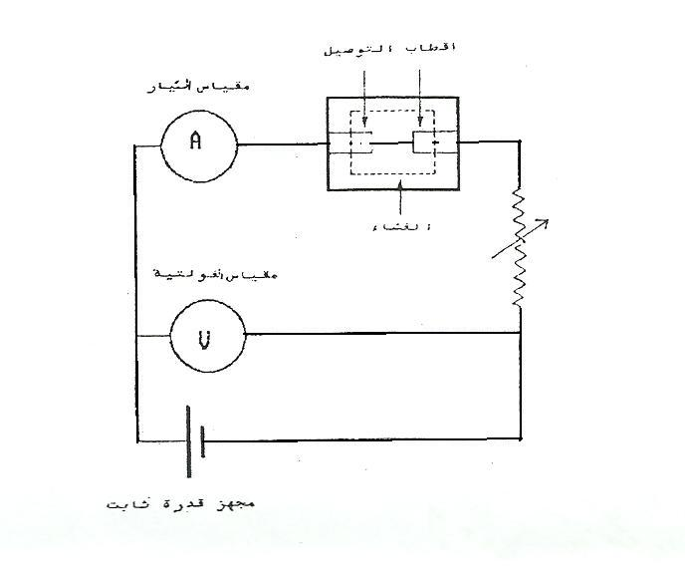

شكل رقم (1)
الدائرة الكهربائية المستخدمة لقياس التوصيلية الكهربائية

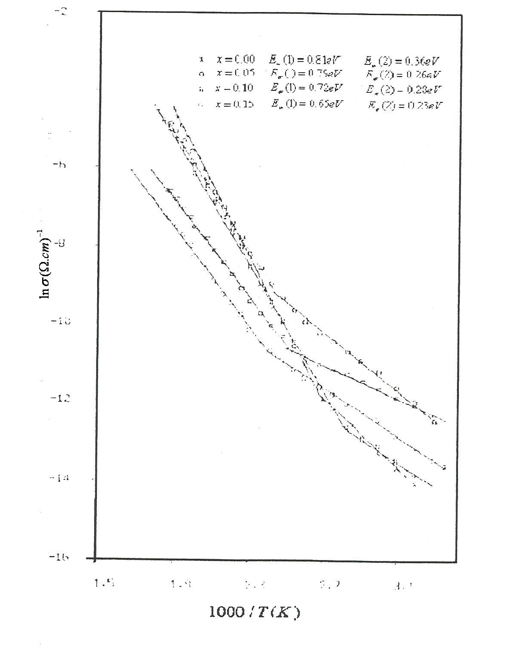

شكل رقم (2)
علاقة لوغاريتم التوصيلية مع درجة الحرارة لأغشية المنظومة a- Si _{1-x} Ge _{x}غير المهدرجة المحضرة عند T = 200 ºC
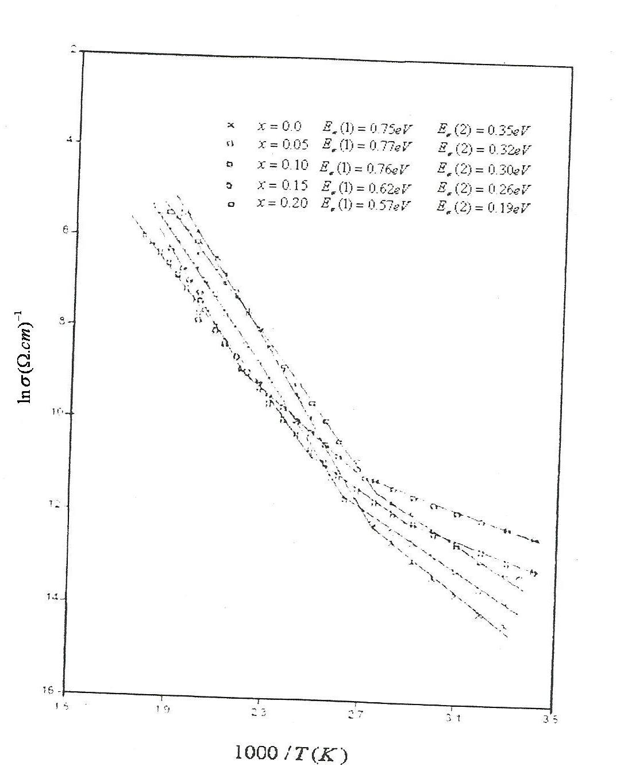

شكل رقم ( 3)
علاقة طاقة التنشيط كدالة لتغير تركيز الجرمانيوم ( X) لأغشية المنظومة a Si _{1-x} Ge المهدرجة وغير المهدرجة والمحضرة عند T = 200 ºC

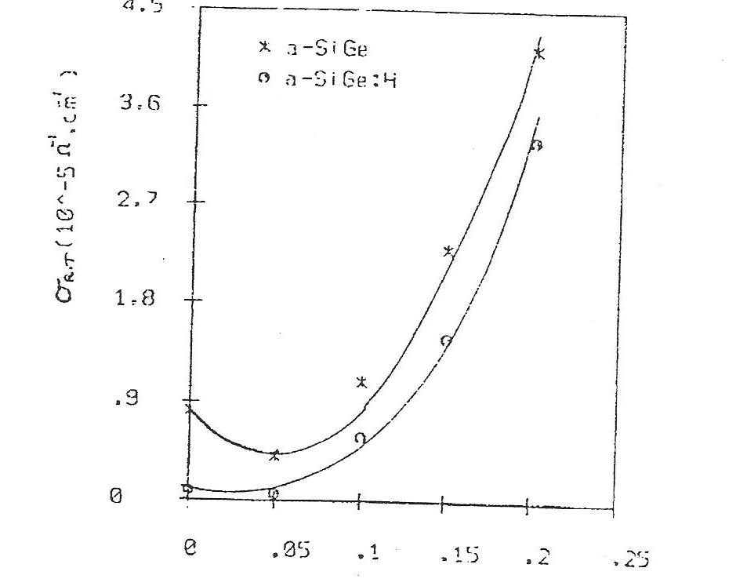

شكل رقم (4 )
علاقة تغير التوصيلية عند درجة حرارة الغرفة كداله لتغير قيم x
المصادر :
( The physics and application of amorphous semiconductor), A.Madan.
M.P , 1986
(Transport and optical properties of a-Si Ge alloys) , I.K Abbas M.Sc.
thesis university of Dundee,1982
(Amorphous Semiconductor), CRC.Clereland Chio. 1971
Otsuka, Phys. Rev. N.samarth B44,4701(1991)
Appl. Phys. R.M. Villeret, S.Rodriguez, 67,4221 (1990)

